Тема: «Комнатные растения»(группа с ТНР «Облачко»
Рисование :Тема: «Комнатный цветок»
Задачи: Конкретизировать представления детей об условиях жизни комнатных растений. 1стихотворение В. Викторова «Цветок»и ответьте на вопрос: о чем пойдет сегодня речь?
Цветок на лугу я сорвал на бегу.
Сорвал, а зачем- объяснить не могу.
В стакане он день постоял и завял.
А сколько бы он на лугу простоял?
-О чем стихотворение? (о цветке, растениях)
-Бережно ли вы относитесь к природе? (Да)
-Ребята, вы уже знаете, что бывают растения леса, луга, сада? (Да)
-Сегодня мы поговорим о комнатных растениях.
-Почему люди называют их комнатными растениями? (Растут в комнате)
-Какие вы знаете комнатные растения? (Сансевьера, хлорофитум, фикус, фиалка, роза.)
-Комнатные условия, это какие условия? (Тепло, светло, влажно; Растениям в комнате необходима постоянная плюсовая температура воздуха, нужен свет и вода).
-Для чего нужна вода? (Растения пьют)
-Давайте поиграем в игру «А что, если?» -Если открыть окно зимой, растения пострадают? (Замерзнут) – Если не поливать? (Засохнут) – Если налить им много воды (Погибнут)
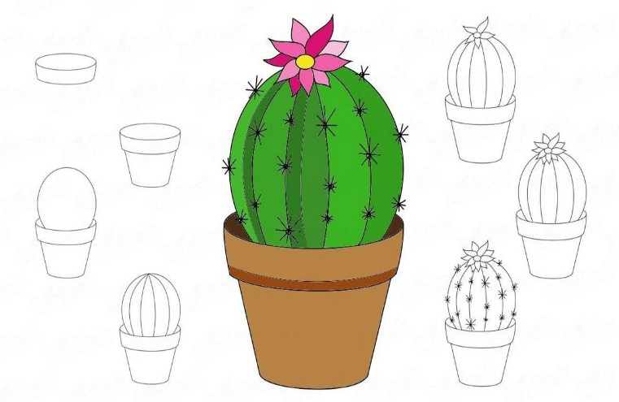

Поэтапное рисование кактуса

Аппликация :Комнатный цветок (Цветная бумага. Аппликация из заготовленных частей предмета)
Задачи: Учить детей составлять цветок из частей, наносить клей на детали и наклеивать их на лист. Развивать восприятие и мышление.
Поэтапная аппликация цветка
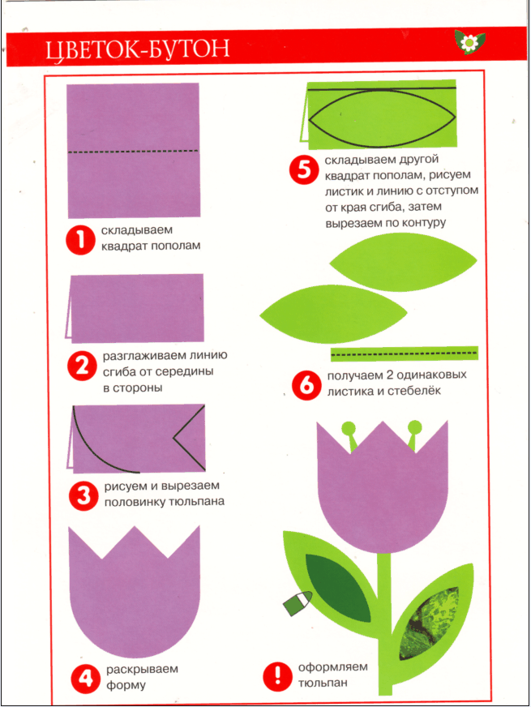
Познавательное развитие Тема: «Мир комнатных растений».
Задачи.
Уточнить и систематизировать знания детей о комнатных растениях.

Словарная работа: стебель (вьющийся, свисающий, прямой, листья (зубчатые, мохнатые, опушенные, соцветие, кисть.
Посмотрите на растения, которые растут у нас в доме. Красивы ли они? Много ли их? Хорошо ли они себя чувствуют?

Растения и цветы, не только красивые, но и приносят большую пользу человеку. Они поглощают плохой воздух, способствуют заживлению ран, успокаивают нервную систему. Поэтому цветы и растения нужно беречь. Но цветы растут не только на улице, но и в комнате. Подскажите, пожалуйста, как называются растения, которые растут в комнате? Правильно, комнатные.
Пальчиковая гимнастика: «Цветок».
Вырос высокий цветок на поляне, (Показать руками цветок.)
Утром весенним раскрыл лепестки. (Развести пальцы рук.)
Всем лепесткам красоту и питание (Движение пальцами вместе – врозь.)
Дружно дают под землей корешки. (Ладони вниз, тыльной стороной прижать друг к другу, пальцы развести.)
Рассмотреть комнатные растения Дети называют знакомые им комнатные растения и их строение: Стебель, лист, цветок, корень(Общее строение всех растений)
. А что разного? (окраска, форма листьев)
А сейчас я предлагаю вам поиграть в игру "Чего не стало"(Закрыть лист, стебель, цветок) Дети должны назвать,какой части растения не стало.
Игра с мячом "Назови ласково"
Стебель-стебелек, лист-листочек, цветок-цветочек, корень – корешочек, вода-водичка, лейка-леечка, горшок-горшочек.
-Что нужно растению для роста? Вода, свет, тепло, питательная почва.
Правильно, если за ними будет хороший уход, то они будут красивыми, здоровыми. А для этого нужно растения поливать
_ как нужно это делать?
Поливать надо аккуратно (по краю горшка, в корешок нельзя).
А какой водой нужно поливать? (только комнатной температуры).
А что еще нужно для жизни и роста растениям? Да, рыхлить.
А еще нужно мыть и брызгать листочки.(Помочь детям полить растение)
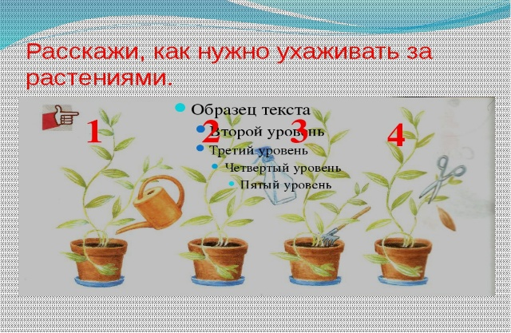

Задания по развитию речи по теме: «Комнатные растения»
1. Прослушай внимательно, повтори по памяти: КАКТУС, ФИАЛКА, БЕГОНИЯ, ГЕРАНЬ.
• Назови одним словом, что это. (растения, цветы)
• Объясни, почему эти растения мы называем комнатными?
• Перечисли растения, которые растут у тебя дома (2 – 3 растения)
• Как мы должны ухаживать за растениями? (Поливать, удобрять, рыхлить почву, опрыскивать, пересаживать, протирать пыль с листочков и т.д.)
2. Расскажи, что есть у всех растений. (корень, стебель, листья, бутоны, цветы). Расскажи для чего растению нужны корень и листья.
3. Скажи по образцу:
• 1 лист – 5 ……. (листьев)
• 1 корень – 2……….
• 1 стебель – 3 …………
• 1 цветок – 4 ………..
4. Назови ласково: СТЕБЕЛЬ — ……. КОРЕНЬ — ………. ЦВЕТОК — ………., ЛИСТ — ………., БУТОН — ………..
5. Скажи по образцу:
• Я поливаю – ты ……поливаешь – он …… поливает
• Я сажаю – ты …………….. он — …………………..
• Я вытираю – ты — ……………. он — ………………
• Я опрыскиваю – ты — ………….. он — ……………..
• Я пересаживаю – ты — …………. он — ……………..
Тема: «Комнатные растения»
1. Вспомни и назови, какие комнатные растения ты знаешь. Определи количество слогов в данных словах: Герань, хлорофитум, традесканция, толстянка, камнеломка, кактус, фикус, фиалка, аспарагус, алоэ, розан, бегония.
2. Назови части растений, объясни, для чего они нужны. (корень, стебель, лист (листья), цветок, (бутоны)). Ответы должны быть полными.
3. Придумай предложения с предлогами В, НА, ПОД, НАД, ОКОЛО и словами: ГЕРАНЬ, КАМНЕЛОМКА, ФИАЛКА.
4. Отгадай загадки. Придумай со словами – отгадками предложения.
• Был тугим он кулачком, а разжался – стал цветком (бутон)
• Лист – горбочком, с желобочком,
Шипы имеет, а ранить не умеет,
Зато лечит нас в любой день и час
(Столетник или алоэ)
• Куст оконный и балконный,
Лист пушистый и душистый.
А цветы в окне – словно шапка в огне!
Физкультура дома.
Пальчиковая гимнастика
На окно скорее глянь:
Здесь у нас цветет герань.
А здесь красавец бальзамин,
Амариллис рядом с ним.
Сгибают пальцы в кулачок, начиная с мизинца.
Все названья помню я!
Мы взрыхлим цветы, польем,
Пошевеливают опущенными вниз пальцами.
Пусть подрастают день за днем!
Обе ладошки соединяют «бутоном», поднимают над головой и раскрывают «цветком».
Подвижная игра
«На окне в горшочках»
На окне в горшочках Дети сидят на корточках,
Поднялись цветочки. медленно встают.
К солнцу потянулись. Тянутся па носочках, руки
Солнцу улыбнулись. вверх, широко в стороны
К солнышку листочки Ладони развернуть вверх.
Развернут бутоны, Руки соединить над головой,
В солнышке утонут. медленно развести в стороны.
Одними мультиками тут не обойтись, ребенку нужно много двигаться — бегать, прыгать, играть в мяч. Чтобы направить неуемную детскую энергию в мирное русло, родителям нужно проявить фантазию и организовать им активные игры в домашних условиях.
Чем заняться во время карантина? Дети, лишенные уличных прогулок и спортивных занятий, начинают выплескивать нерастраченные силы дома. Поэтому постарайтесь найти время, чтобы поиграть с сыном или дочкой, придумайте ему увлекательное занятие. Совместная игра — это очень полезный навык для формирования дружеских и доверительных отношений между ребенком и родителями.
Так что, пользуйтесь моментом и даже в помещении устраивайте активные игры.
«Домашний боулинг»
Соорудить игру, в которую можно играть хоть в одиночку, хоть всей семьей, проще простого, потому что «оборудование» найдется буквально в каждом доме. Берем мяч, лучше из ПВХ — будет меньше шума, но подойдет любой спортивный или игровой мячик и 10 пластиковых бутылок. Импровизированные кегли можно сделать яркими, наполнив фантиками или цветной бумагой. Правила просты: мяч, как шар в настоящем боулинге, нужно направить на выстроенные кегли — чем точнее бросок, тем больше «кеглей» упадет. Для большей заинтересованности ребенка, придумайте ему интересный призовой фонд. А текущие результаты записывайте на большом листе бумаге.

«Борьба сумо»
Если в семье растут двое детей с небольшой разницей в возрасте, предложите им провести забавный турнир сумоистов. Маленькие сорванцы будут в восторге от такого занятия! Причем игра увлекательна уже на стадии подготовки. Что нужно найти для экипировки: две домашние папины футболки, два ремешка и две большие подушки. Гигантскую спортивную форму сооружаем с помощью подушек: закрепляем ремешком на груди и спине, сверху надеваем папину майку. А далее самая веселая часть игры — столкновения и падения. Кто удержится, то победитель.

«Бег с воздушными шарами»
Каждому участнику забега дается воздушный шарик, который нужно переправить в другой конец комнаты (либо длинного стола), не касаясь его руками. На шарик можно дуть, подталкивать ногами (или локтями, если «забег» проходит на столе), подбородком, носом. Для детей постарше игру потребуется усложнить, расположив на пути следования игроков препятствия — например, преграду или что-то похожее тоннель.

«Ручеек»
На полу из двух скакалок или веревок делаем ручеек шириной полтора-два метра. Посередине раскладываем бумажные кружки — это камушки. Ребенку нужно перебраться с одного бережка на другой, наступая на островки и перепрыгивая камушки. Если оступился, берет паузу, чтобы «высушить» ножки на берегу. Нехитрое занятие тем не менее формирует у ребенка ловкость, равновесие и не даст заскучать во время карантина. А заодно малыш вдоволь напрыгается.

«Бег с фасолью»
Дети, как известно, любят побегать по дому, но каждый раз рискуют либо свалиться и получить ушиб, либо зацепить что-то из мебели. Поэтому предлагаем им подвигаться, но с некоторым ограничением: на голове у них будет лежать пакетик или мешочек с фасолью (горохом, карамелью). Таким образом ребенок должен стараться быстрее дойти до цели, но не уронить свой груз. Между тем научится держать равновесие и осанку.

«Поиск сокровищ»
Чтобы не заскучать во время долгого сидения дома, можно придумать разные мини-квесты. Например, искать сокровища! Спрячьте в квартире 10-15 вещей вместе с записками, в которых будет зашифрована подсказка о следующем месте «клада». Если развить мысль более фантазийно, то можно нарисовать целую карту «острова сокровищ», и тогда занятость ребенка часа на два обеспечена. Не хотите рисовать, тогда ведите ребенка к цели подсказками «горячо-холодно».

«Лабиринт»
В коридоре из бумажной или атласной ленты можно соорудить лабиринт и предложить своему чаду пройти через него, стараясь не касаться ленты. Поэтому ребенок должен проявить смекалку, ловкость и гибкость. Ленты к стене крепятся с помощью строительного скотча (тогда на обоях не останется следов). Лабиринт можно сделать на полу — горизонтальный, либо протянуть ленты по вертикали под углом.

«Катание с горок»
Кому-то покажется затея слишком экстремальной, но малыши ее воспримут на ура. Горку можно сделать с помощью плотного картона, который приставлен к дивану, чтобы горка не прогнулась, снизу подложить подушки или свернутое в рулон большое одеяло.

«Канатоходец»
По длинной веревке, расположенной на полу, ребенок должен пройти ровно, ни разу не сворачивая с пути и не оступаясь. «Канат» можно положить волнистой линией, в руках у канатоходца может быть зонтик, а на голове книга.
Веселая математика
Игра «ПУТАНИЦА» цифры раскладывают на столе или выставляют на доске. В тот момент дети закрывают глаза, цифры меняют местами. Дети находят эти изменения и возвращают цифры на свои места.
Игра «УБЕРИ ЧИСЛО».Выложить в ряд фишки с цифрами, соответствующие цифрам от 1 до 10. Ребенок переворачивает фишки, которые нужно убрать
Я – число 3. Убери, пожалуйста, моих соседей.
Я – число 5. Убери число, которое больше меня на 2.
Я – число 10. Убери 2 числа передо мной.
Я – число 6. Убери число, которое меньше меня на 1.
Я – число 1. Убери число, которое больше меня на 2.
Игра «ПУТЕШЕСТВИЕ ПО КОМНАТЕ».
Кукла или любимая игрушка ребенка дает детям задания: «Дойти до окна. Сделать три шага вправо». Ребенок выполняет задание. Если оно выполнено успешно, то ведущий помогает найти спрятанный там фант. Когда дети еще недостаточно уверенно могут изменят направление движения, количество направлений не может быть больше двух. В дальнейшем количество заданий по изменению направления можно увеличить.
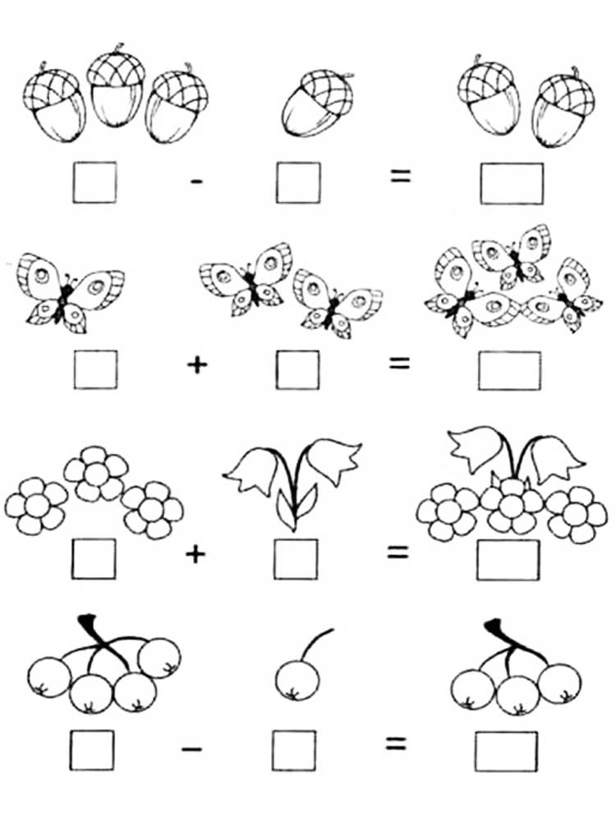Сосчитай

